- יְהֵא רַעֲוָא קֳדָמָךְ דְּתִפְתַּח לִבָּאִי בְּאוֹרַיְתָא.
וְתַשְׁלִים מִשְׁאֲלִין דְּלִבָּאִי וְלִבָּא דְכָל עַמָּךְ יִשְׂרָאֵל. לְטַב וּלְחַיִּין וְלִשְׁלָם.
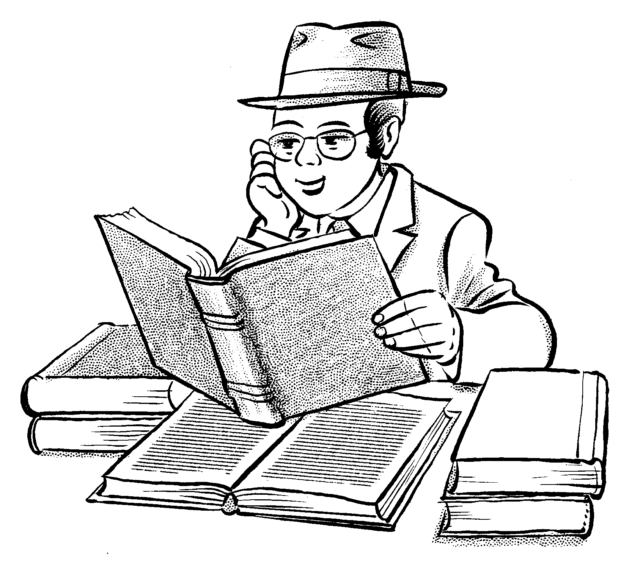
יְהִי רָצוֹן מִלְּפָנֶיךָ שֶׁתִּפְתַּח אֶת לִבִּי בַּתּוֹרָה.
וּתְמַלֵּא מִשְׁאֲלוֹת לִבִּי וּלְבָבוֹת כָּל עַמְּךָ יִשְׂרָאֵל לְטוֹבָה וּלְחַיִים וּלְשָׁלוֹם.
עוֹלָם הַבָּא אִיז אַ גּוּטֶע זַאךְ,
לֶערְנֵען תּוֹרָה אִיז דִי בֶּעסְטֶע זַאךְ,
וַוארְף אַוֶוק יֵדְן יָאךְ, לֶערְנֵען תּוֹרָה נָאךְ אוּן נָאךְ,
עוֹלָם הַבָּא אִיז אַ גּוּטֶע זַאךְ.
עוֹלָם הַבָּא הוּא דָּבָר טוֹב,
לִלְמֹד תּוֹרָה זֶה הַדָּבָר הַטּוֹב בְּיוֹתֵר,
הַשְׁלֵךְ טִרְדָּה, לְמַד תּוֹרָה עוֹד וָעוֹד
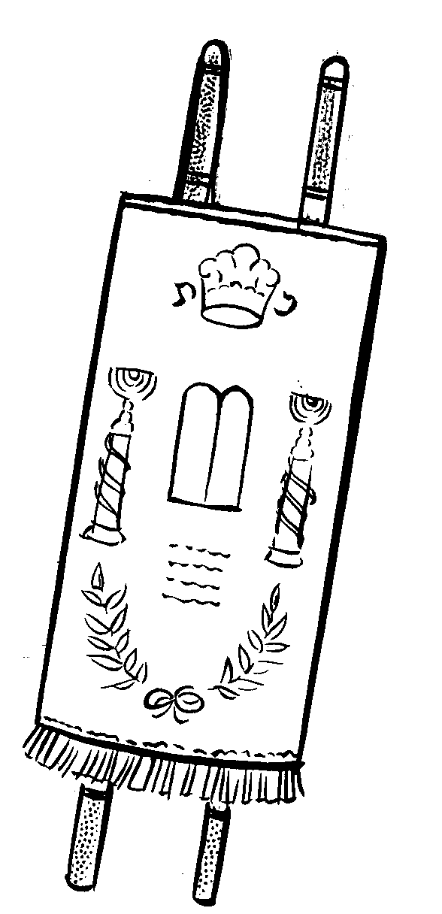
עוֹלָם הַבָּא הוּא דָּבָר טוֹב

- מַה יִּתְרוֹן לְאָדָם בְּכָל עֲמָלוֹ
שֶׁיַּעֲמֹל תַּחַת הַשֶּׁמֶשׁ
תַּחַת הַשֶּׁמֶשׁ אֵין יִּתְרוֹן
אֲבָל לְמַעְלָה מִן הַשֶּׁמֶשׁ יֵשׁ יִּתְרוֹן
בַּעֲמָלוֹ שֶׁל עוֹלָם אֵין יִּתְרוֹן
אֲבָל בַּעֲמָלָהּ שֶׁל תּוֹרָה יֵשׁ יִּתְרוֹן

